7-2 資料庫字典

|  |  |  |  |
| --- | --- | --- | --- |
| 資料表編號 | 資料表名稱 | 資料表名稱(中文) | 欄位數 |
| T01 | accounts | 帳號 | 7 |
| T02 | announcement | 通知 | 6 |
| T03 | answers | 答案 | 4 |
| T04 | attractions | 景點 | 6 |
| T05 | coupons | 優惠券 | 3 |
| T06 | images | 圖片 | 4 |
| T07 | questions | 題目 | 3 |

8-1 資料庫關聯圖

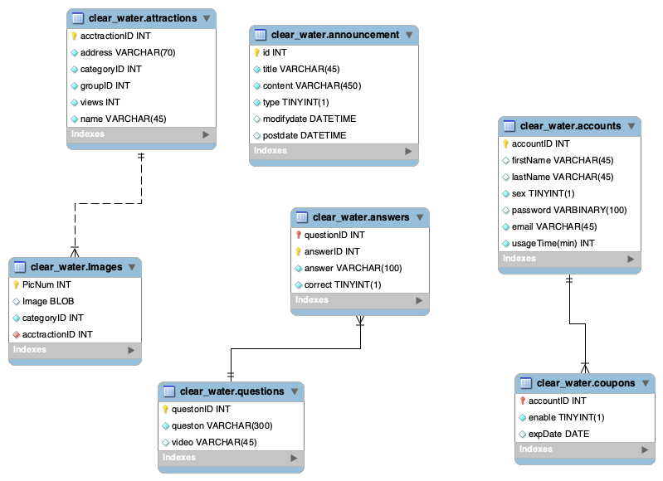

8-2 表格及其meta data

|  |  |  |  |  |
| --- | --- | --- | --- | --- |
| 資料表編號 | T01 | 資料表名稱 | accounts | |
| 欄位名稱 | 中文名稱 | 資料類型 | 備註 | |
| accountID | 帳戶編號 | int | 主索引 | |
| firstName | 使用者名 | Varchar(45) |  |
| lastName | 使用者姓 | Varchar(45) |  |
| sex | 性別 | tinyint |  |
| password | 密碼 | Varbinary(100) |  |
| email | 電子信箱 | Varchar(45) |  |
| usageTime | 使用時間 | int |  |

|  |  |  |  |  |
| --- | --- | --- | --- | --- |
| 資料表編號 | T02 | 資料表名稱 | announcement | |
| 欄位名稱 | 中文名稱 | 資料類型 | 備註 | |
| id | 通知編號 | int | 主索引 | |
| title | 標題 | Varchar(45) |  | |
| content | 內容 | Varchar(450) |  | |
| type | 種類 | Tinyint(1) |  | |
| modifydate | 修改時間 | datetime |  | |
| postdate | 發布時間 | datetime |  |

|  |  |  |  |  |
| --- | --- | --- | --- | --- |
| 資料表編號 | T03 | 資料表名稱 | answers | |
| 欄位名稱 | 中文名稱 | 資料類型 | 備註 | |
| questionID | 題目編號 | int | 主索引 | |
| answerID | 答案編號 | int |  |
| answer | 答案內容 | Varchar(100) |  |
| correct | 正確答案 | Tinyint(1) |  |

|  |  |  |  |  |
| --- | --- | --- | --- | --- |
| 資料表編號 | T04 | 資料表名稱 | attractions | |
| 欄位名稱 | 中文名稱 | 資料類型 | 備註 | |
| attractionsID | 景點編號 | int | 主索引 | |
| categoryID | 分類編號 | int |  |
| groupID | 群組編號 | int |  |
| views | 瀏覽數 | int |  |
| name | 景點名稱 | Varchar(45) |  |
| address | 位址 | varchar(70) |  |

|  |  |  |  |  |
| --- | --- | --- | --- | --- |
| 資料表編號 | T05 | 資料表名稱 | coupons | |
| 欄位名稱 | 中文名稱 | 資料類型 | 備註 | |
| accountID | 帳戶編號 | int | 主索引 | |
| enable | 是否啟用 | Tinyint(1) |  |
| expDate | 有效期限 | Date |  |

|  |  |  |  |  |
| --- | --- | --- | --- | --- |
| 資料表編號 | T06 | 資料表名稱 | images | |
| 欄位名稱 | 中文名稱 | 資料類型 | 備註 | |
| PicNum | 圖片編號 | int | 主索引 | |
| Image | 圖片 | BLOB |  |
| categoryID | 分類編號 | int |  |
| acctractionID | 景點編號 | int |  |

|  |  |  |  |  |
| --- | --- | --- | --- | --- |
| 資料表編號 | T07 | 資料表名稱 | questions | |
| 欄位名稱 | 中文名稱 | 資料類型 | 備註 | |
| id | 地區編號 | int | 主索引 | |
| name | 地區名稱 | varchar(20) |  |